2023年广西工商职业技术学院技能大赛
环境艺术设计赛项赛题

一、竞赛须知
1.竞赛线上进行，分三个模块分别进行，参赛选手需完成全部任务；
2.模块二、三部分，选手须严格按照任务要求保存文件，并在比赛过程中及时保存备份文件；
3.请选手结合《2023年环境艺术设计竞赛方案》阅读和理解本赛题。

二、竞赛任务及分值
模块 |  | 主要内容 | 分值 | 比值
模块一 | 专业基础及手绘构思设计方案 | 1-1.手绘室内平面布局草图一张；  1-2.手绘体现主题的装饰贴图一张附构思创意过程草图；  1-3.手绘主题装饰元素草图一张并编写100字以上设计说明；  1-4.手绘体现主题元素的彩色界面草图一张附创意推导过程 | 100 | 30%
模块二 | 效果图、施工图绘制 | 2-1.CAD绘制平面图、顶面图各一张；  2-2.CAD绘制构造节点图三个；  2-3.根据设计方案完成重点角度室内效果图一张 | 100 | 50%
模块三 | 竞赛总结与展示 | 3-1.编写100字以上设计总说明（包括设计依据、主题表现、设计构思、创新亮点等）；  3-2.将前期任务全部汇总于统一的展板中 | 100 | 20%
分数计算：总分=模块一竞赛得分×30%+模块二竞赛得分×50%+模块三竞赛得分×20%

三、任务上交及存盘要求
模块一部分：模块1-1、1-2、1-3、1-4，A3绘图纸各一张。
模块二、三部分任务文件存放在对应的文件夹中。具体要求如下：
1.在电脑盘符里创建一个文件夹，命名为：班级组队+姓名 例如：室内2201班第1队+张某某-王某某
2.在“班级组队+姓名”文件夹里保存最终需提交的作品，依次按平面图、顶面图、效果图各自独立排序。
3.将模块一、二、三成果设计布置于展板中，展板尺寸：A3；方向：竖向。以“班级组队+姓名_展板.jpg”命名，最终根据提交的jpg展板文件进行评分；其他格式及位置提交的文件无效。参赛选手应保存源文件的备份以供合并文件之用。

四、任务说明
设计内容：“关爱老人夕阳红·奉献爱心万年青”老年文化活动中心设计。
设计背景：坐落于某市社区内，老年文化活动中心以“关爱老人夕阳红·奉献爱心万年青”为主题，主题鲜明，个性突出，包含阅读区、休闲区、交流区、茶饮区等多元化共享空间，满足老年人多元化需求，为老年人提供便利的生活、分享、交流的空间。空间概况请参照附件中的平面图及基本空间模型文件，西面为主入口，层高6.0米，外门高2.4米。
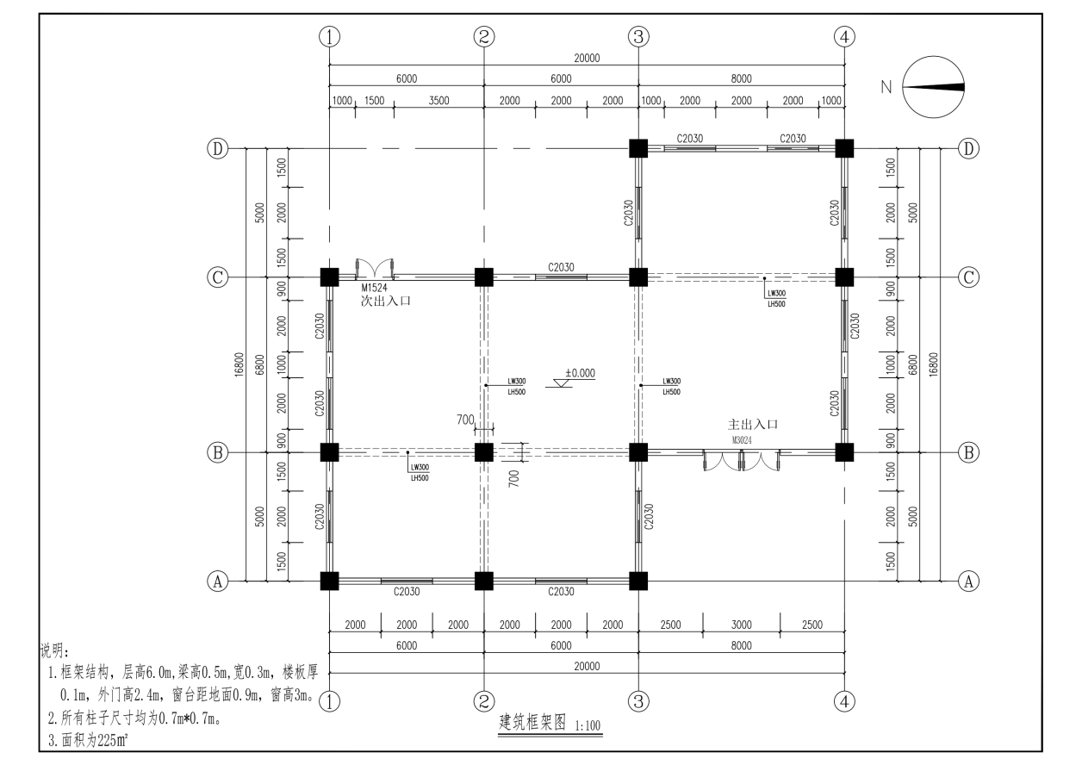
建筑框架图
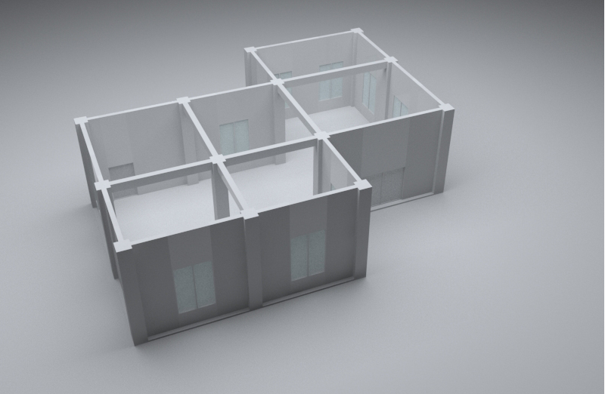
基本空间模型示意图

